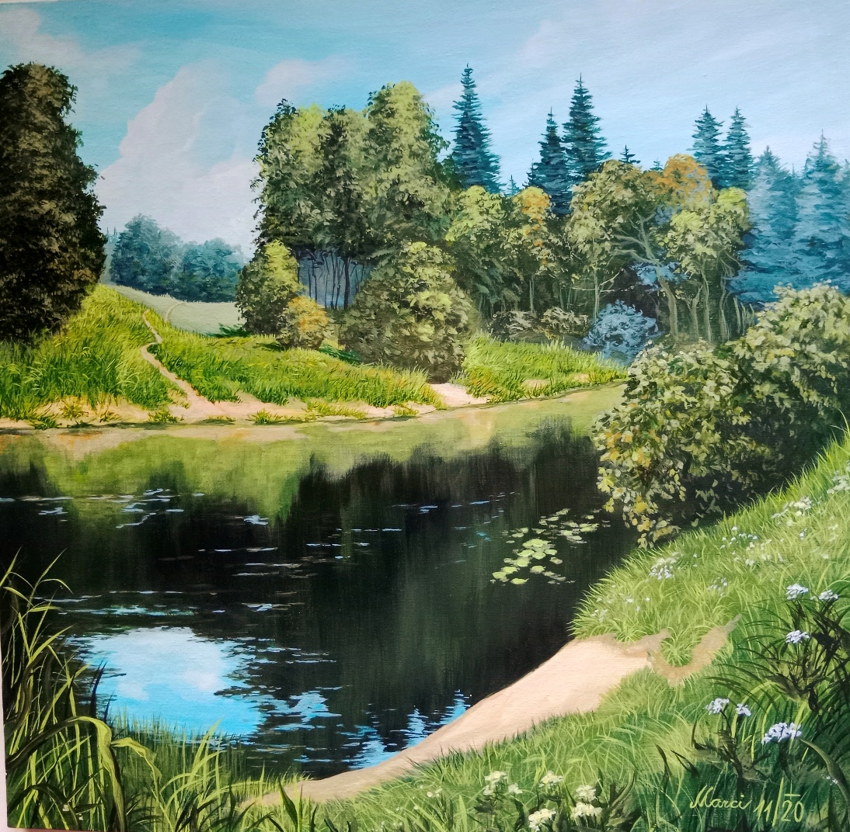
Pozvánka na prodejní výstavu
obrazů Marcely Brodové
KRÁSY KOLEM NÁS
Výstava se koná na zámku v Paskově
od 15.6. – 15.7.2023
Kontakt: kurzy.atelier@seznam.cz

